Test hochladen der Bilder nach einer Wartung funktioniert nicht Fehler kommt oben rechts in der Ecke siehe Bild.

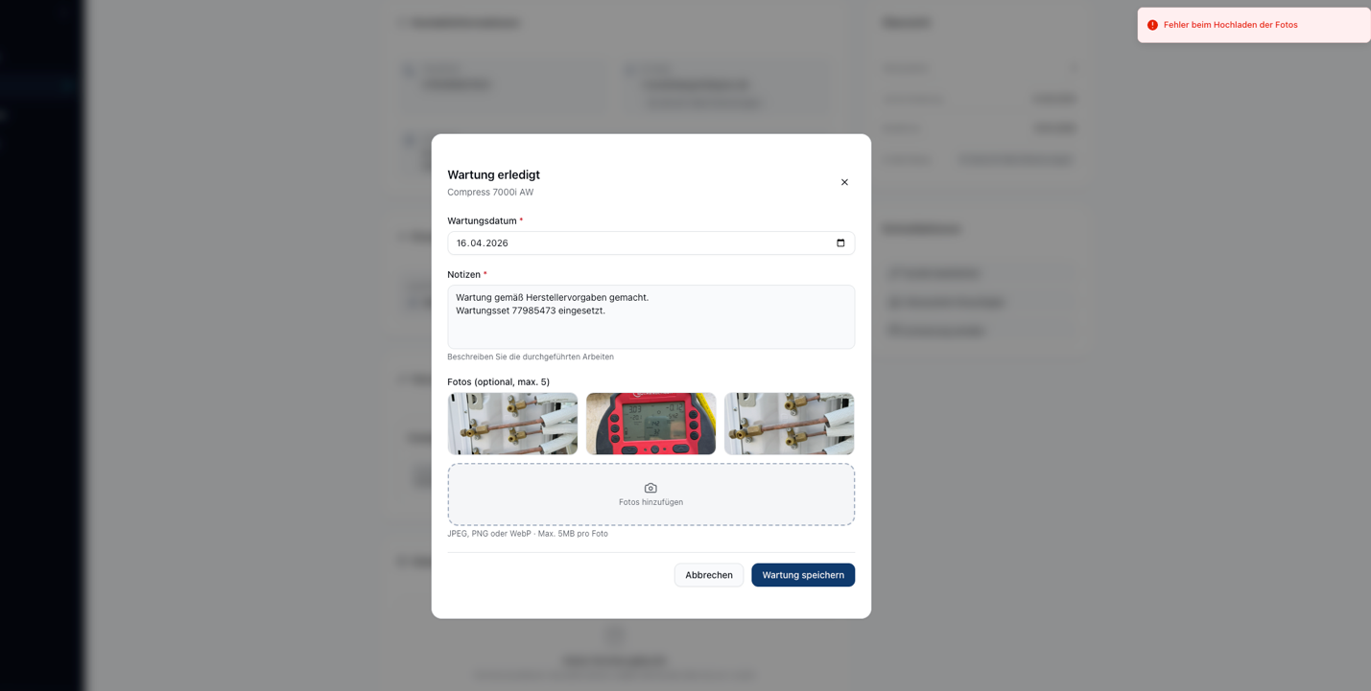

Habe es mit der Mail Benachrichtigung mal durchgespielt. Die Buchung hat gut funktioniert aber habe auch eine Bestätigungsmail bekommen. Der Termin wird mir aber nicht in der Kundenkartei als gebucht angezeigt.
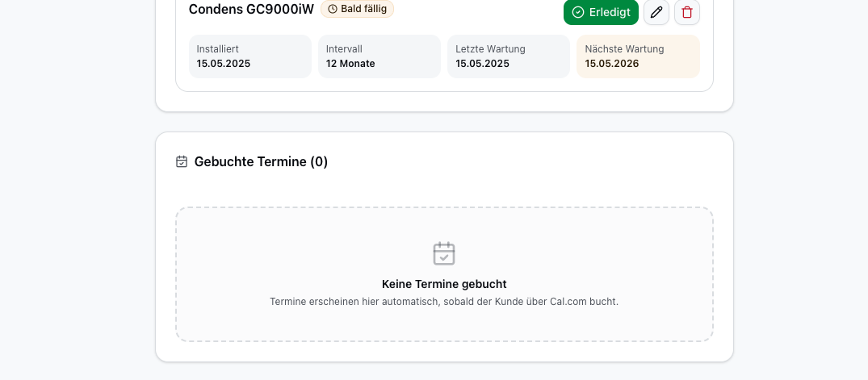

Habe die Buchung mal mit dem Smartphone gemacht. Die Buchung darf ja nur innerhalb der Geschäftszeiten möglich sein. Beispiel Montag-Donnerstags von 08:00-17:00 und es sollte in den Einstellung möglich sein Zeitsolts festzulegen die zu Beispiel eine Wartung Wärmepumpe oder Gas oder Öl oder Enthärtungsalange oder Wasserfilter sein.

Bei der Buchung Wird mir als Ort online Call angezeigt ich gehe mal davon aus das aus das es noch nicht finalisiert ist und die Mailadresse wo es hingeht sollte ja dann die Business Mail zusehen sein. ( servicehaustechnik-gath.de) Bei dem Feld Was sollt dann im besenfalle der Monteur angezeigt werden. Ist die Stornierung Version auch im Kalendereintrag möglich

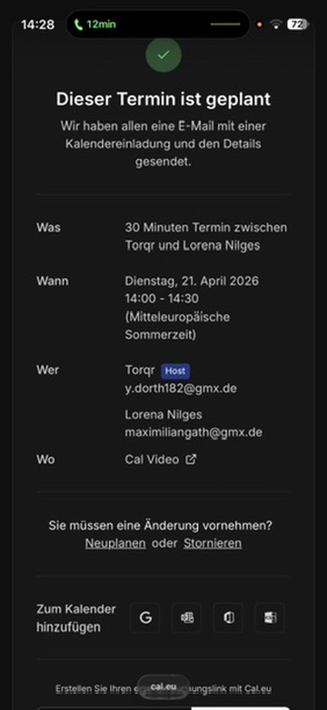

Hier würde ich aus Heizsystemen eher Zu Wartende Systeme machen.
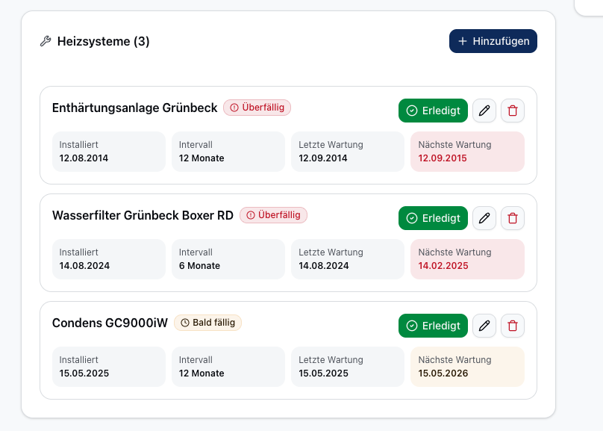

Was auch noch wichtig wäre das wir die möglich keit haben vom Büro aus Termine für den Kunden zur Wartung buchen zu können für den Fall wenn die Kundin oder der Kunde keine Mail hat ( Oma Erna mit 80 Jahren).

Zur Meldung zur Wartungserinnerung müsste drin stehen in einer Woche ist es schon wieder 1 Jahr vorbei und die nächste Wartung stehet an bitte Termin vereinbaren. Die jetzige Meldung suggeriert das ein Termin in einer Woche ist. Bis man dann unten zum Button jetzt Termin buchen kommt. Das Müsste umformuliert werden. Es wäre auch gut wenn man die Mail die an den Kunden geht in den Einstellungen des Programmes selbst gestalten kann. Ich hänge mal ein Beispiel aus meiner Handwerkesoftware mit dran.
